10.6 用科学计算器求平均数 同步练习

【基础能力训练】
一、利用计算器求平均数的应用
1．已知一组数据－2，－3，－5，0，2，3，6，5，1，那么这组数据的平均数是______（精确到百分位）．
2．一周内某班卫生得分如下：9.5，9.8，9.7，9.0，9.6，则该班卫生平均得分为________．
3．有10名同学参加数学竞赛，得分分别为：80，75，90，85，68，93，72，88，100，79，则这次竞赛中学生得分的平均数是_________．
4．用计算器求下列各组数据的平均数：
①6，8，5，9，6，5，10，10，7，3
②99，100，102，99，100，100
③97，98，99，98，99，100，101，103，104，103
④2 918，3 145，3 115，3 314，2 906，3 147，3 076，2 897，3 158，3 216

5．某校学生在“希望工程”献爱心活动中，省下零用钱，为贫困山区失学的少年儿童捐款，各班捐款数额如下：（单位：元）
99，101，103，97，98，102，96，104，95，105
请用计算器计算该校平均每班捐款为多少元？

6．某地区100个家庭收入按从低到高是5 800元到10 000元各不相同，在输入计算器时，把最大的数10 000元输成了100 000元，则依据错误数字算出来的平均值与实际平均值的差是多少元？

7．某校七年级数学竞赛中，为了了解甲、乙两班学生竞赛的情况，从每班抽取十个学生的成绩进行分析：（单位：分）
甲：86 78 86 92 85 87 86 88 80
乙：78 91 87 82 81 86 76 87 85
用科学计算器分别计算他们的成绩的平均数，并根据计算结果说明哪个班的成绩较好？

【综合创新训练】
二、创新实践
8．英语老师布置了10道选择题作为课堂练习，小丽将全班同学的解题情况绘成了下面的条形统计图．根据图表，用计算器求平均每个学生做对了几道题？
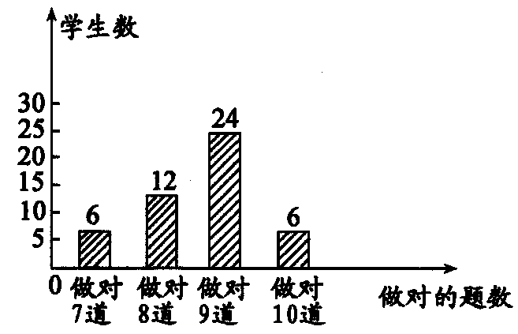

三、数学与生活
9．10名评委给一位歌手的打分如下：9.67，9.87，9.79，9.95，9.68，9.78，9.57，9.89，9.82，9.85，若去掉一个最高分和一个最低分，则这名歌手的最后得分约是（ ）
A．9.78 B．9.79 C．9.80 D．9.90
10．为了解用电量的多少，李明同学在六月初连续几天同一时刻观察电表显示的度数，记录如下：
日期 | 1号 | 2号 | 3号 | 4号 | 5号 | 6号 | 7号 | 8号
电表显示（度） | 117 | 120 | 124 | 129 | 135 | 138 | 142 | 145
估计李明家六月份的总电量是________度．
11．在2002年世界杯足球赛第一轮的比赛中，某队上场队员年龄情况如下表：
年龄 | 22 | 23 | 25 | 26 | 29 | 31 | 33
人数 | 1 | 1 | 2 | 3 | 1 | 2 | 1
求出这些队员年龄的平均数．

四、探究学习
利用计算机求平均数
我们知道，利用Microsoft Office软件中的Exeel可以很方便地制作统计图。其实，利用Exeel还可以很方便地求出平均数、中位数和众数．
比如，求下面一组数据的平均数：
6 000，4 000，1 700，1 300，1 200，1 100，1 100，1 100，500
先打开Exeel，将这组数据逐个输入Excel表格中的第一列，一个数据占一格，选中一个空格，作为给出答案的位置．点击工具栏中的“二”后，在“二”这一行的最前面会出现一个可下拉的菜单：点击这个菜单，选中“ACERAGE”，拖动鼠标，将刚才输入的数据全选中，此时，在Numberl这一格中会显示这列数据所在的范围（从A₁到A₉），按一下确定，立即会在刚才选中给出答案的位置显示出“平均数”答案为2 000．
如果遇到困难，别忘了点击“帮助”菜单．
同学们不妨一试！

答案:
【基础能力训练】
1．0.78 2．9.52分 3．83分 4．①6.9 ②100 ③100.2 ④3 089.2
5．100元 6．900元 7．_{甲}=85.3，_{乙}=84.2，所以甲班成绩较好．
【综合创新训练】
8．平均每人做对的题数=（7×6+8×12+24×9+6×10）÷（6+12+24+6）=8.625（道）．
9．B 解析：去掉9.95分和9.57分，
剩下的数的平均分=（9.67+9.87+9.79+9.68+9.78+9.89+9.82+9.85）÷8≈9.79（分）．
10．120 解析：李明记录的是7天所用的电的度数．
这7天共用电：（145－117）度=28度．
平均每天用电：28÷7=4（度）．
故6月份总用电量为4×30=120（度）．
11．这些队员年龄的平均数=（22×1+23×1+25×2+26×3+29×1+31×2+33×1）÷11
=27（岁）．

